Cách giả lập Android trên PC với Koplayer
Có tính năng, ổn định, kiêm nhiều chức năng vượt trội so với các trình giả lập truyền thống. KOPlayer là trình giả lập Android trên PC có thể giúp bạn chơi game/ứng dụng Android trên máy tính một cách dễ dàng.
Dưới đây là các bước để bạn giả lập Android trên PC với Koplayer:
Bước 1: Bạn cần tải và cài đặt KoPlayer cho máy tính của mình.
Bước 2: Giao diện chính của giả lập xuất hiện như dưới đây, bạn click chọn tiếp tục để bắt đầu.
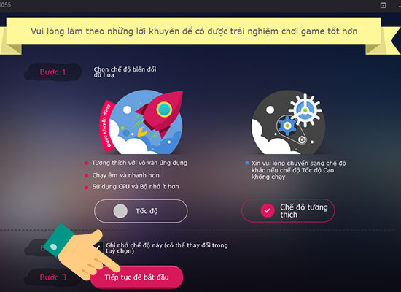
Bước 3: Bạn click chọn tiếp theo và lưu ý những hướng dẫn để sử dụng Koplayer.
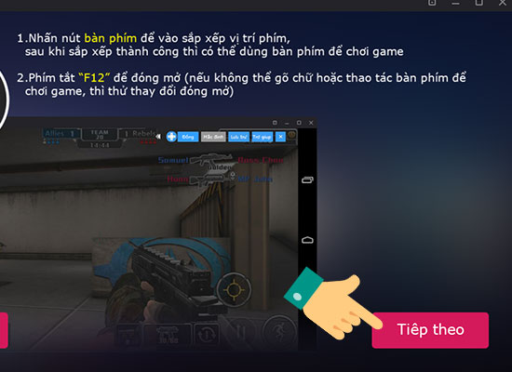
Ctrl+lăn chuột để phóng to/ thu nhỏ màn hình.

Chọn biểu tượng bàn phím để thiết lập các phím di chuyển trong game.
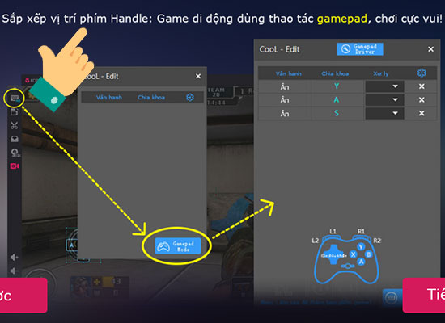
Chọn biểu tượng bao thử để truyền tải hình, file trên máy tính vào giả lập.
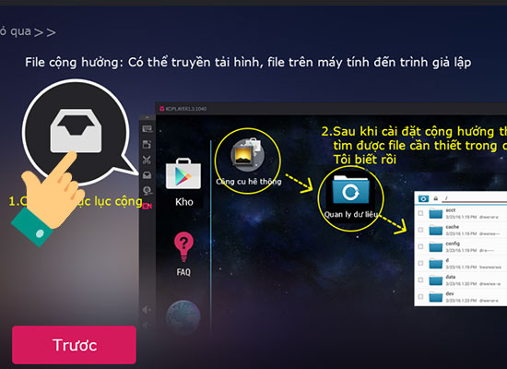
Bước 4: Đăng nhập vào tài khoản google của mình để có thể tải game/ứng dung.
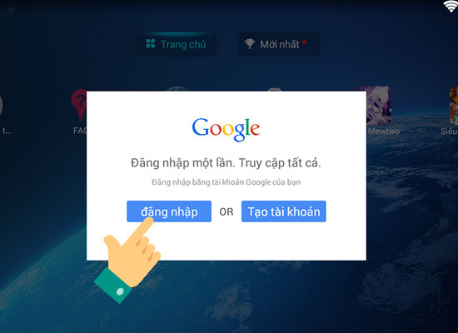
Bước 5: Nhập lại tài khoản Email của bạn.
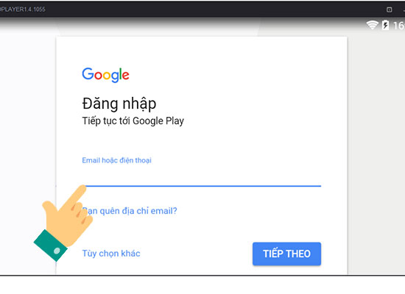
Bây giờ bạn có thể cài đặt game/ứng dụng giống hệt trên điện thoại.
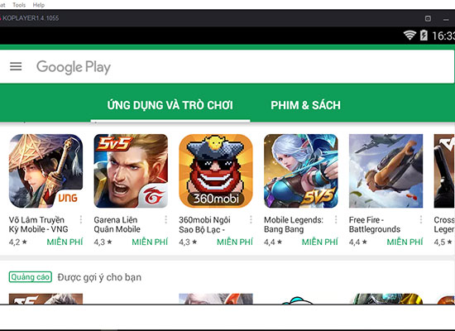​​
Chúc các bạn thực hiện giả lập Android trên PC với Koplayer thành công.

